第３章 生涯学習推進の基本方針

１ 基本理念
第４次生涯学習推進計画の施策の成果や課題のほか、市民意識調査結果や市民会議の意見等を踏まえるとともに、今後の生涯学習をめぐる社会の動向を見据え、本計画の基本理念を以下のとおり掲げます。
描こう！これからのわたしの人生・まちの未来
～人生１００年時代を共創する戸田へ～

生涯学習は、市民のみなさんが自ら学びたいことに向き合うことで、自分らしい人生を歩んでいくことにつながる活動でもあります。
戸田市では、市民のみなさん一人ひとりが学びを通して新たな「気づき」や「発見」を得て、さらに豊かな人生を歩んでいくことができるよう、ライフステージや個別のニーズに応じた学びの機会を提供していきます。また、市民のみなさん一人ひとりが自分自身に向き合い、最適な学びをデザインしていくことで、地域の中で学びの輪が広がり、よりよい地域の共創につながっていくことを目指しています。

２ 計画のポイント
本計画のなかで特に重点を置いているポイントを、以下の４つにまとめています。

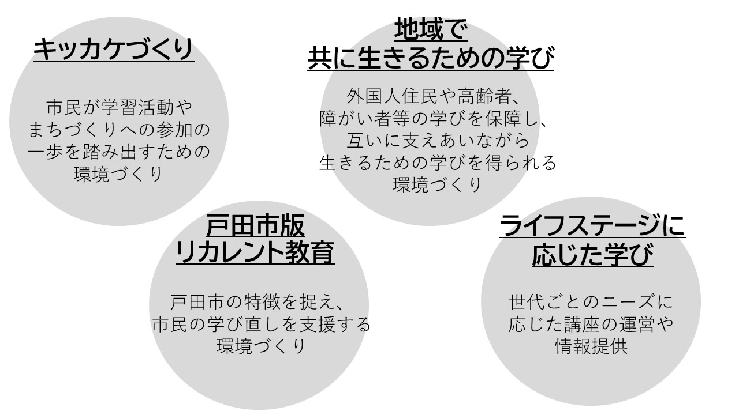

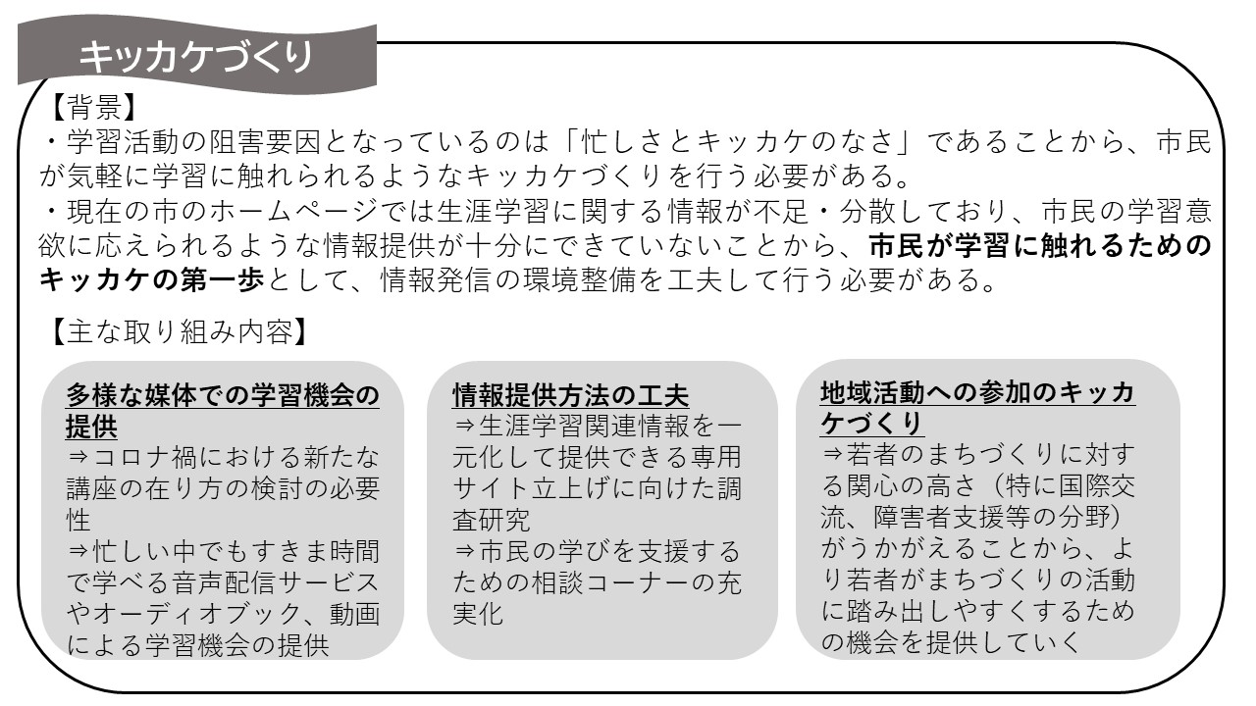

すきま時間を活用した「耳」で学ぶ音声配信サービス等の拡充へ
すきま時間を活用した「耳」で学ぶ音声配信サービス等の拡充へ

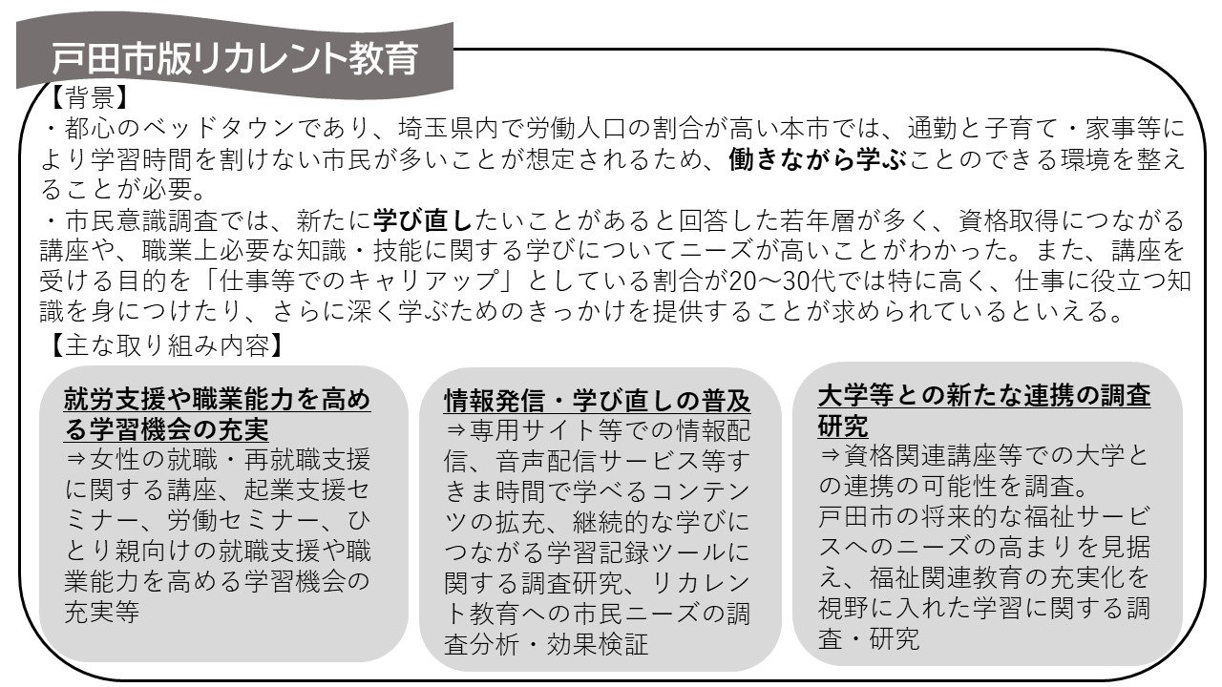

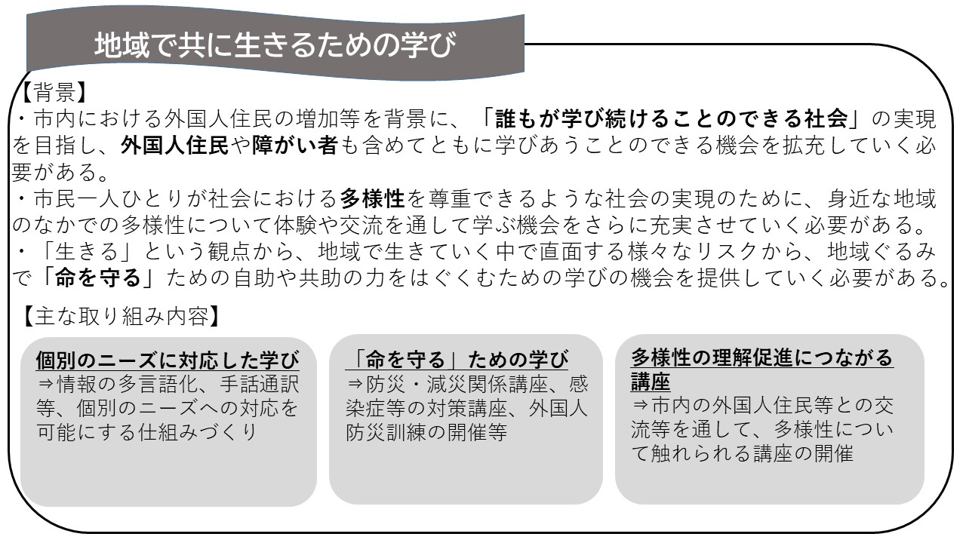

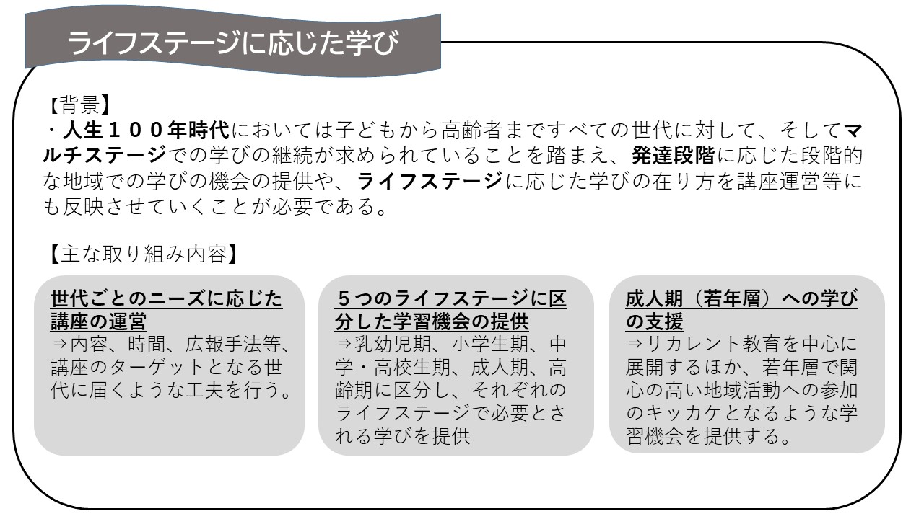

３ 計画の体系
基 本 方 針 | 施 策 | 方 策
新たな自分に出会う  ～学びのキッカケづくり～ | 学習活動のキッカケの提供 | ＩＣＴの活用
 |  | キッカケとなる講座等の拡充
 | 情報提供・相談体制の強化 | 多様な媒体を活用した情報提供体制の強化
 |  | 相談体制の強化
人生100年時代を  豊かに生きる  ～ライフステージや  多様な市民ニーズに  応じた学びの提供～ | ライフステージに応じた学びの充実 | 乳幼児期における学びの充実
 |  | 小学生期における学びの充実
 |  | 中学・高校生期における学びの充実
 |  | 成人期における学びの充実
 |  | 高齢期における学びの充実
 |  | リカレント教育（社会人の学び直し）の推進
 | 共生社会の学びの支援 | 人権意識の高揚
 |  | 障がい者の学びの支援
 |  | 性別や国籍を問わない学びの支援
 | 現代的・社会的課題や市民ニーズに応じた学びの充実 | 「命を守る」学びの推進
 |  | 戸田市民大学の充実
 |  | 環境教育の推進
 |  | 健康寿命の延伸につながる学びの支援
 |  | 消費者教育の推進
 |  | SDGｓの普及啓発
 | 気軽に活用できる施設を目指して | 図書・読書活動の推進
 |  | 郷土博物館活動の推進
 |  | 彩湖自然学習センター（みどりパル）活動の推進
 |  | 公民館等の活動の推進
 |  | 施設・設備の充実
 | スポーツ・文化芸術活動の推進 | スポーツ・レクリエーション活動の推進
 |  | 文化芸術活動の推進
まちを元気に  ～学びの成果の活用と  交流の仕組みづくり～ | 子どもの「育ち」を支える学校・家庭・地域の力 | 家庭教育の推進
 |  | 学校との連携
 |  | 地域との連携
 | 地域を元気にする学びの推進 | 地域を知る
 |  | 地域で活躍する人材の養成と支援
 |  | 地域課題の解決に向けた学びの推進
 | 学習の成果共有と意欲向上 | 学習成果の共有
 |  | 学習意欲の向上
 | 協働体制の構築 | 市民・大学・企業・関係機関等との連携強化
 |  | 計画の推進体制

